BỘ CÔNG AN

BỆNH VIỆN 30-4

HỒ SƠ THAM GIA GIAO TRỰC TIẾP

NHIỆM VỤ KHOA HỌC VÀ CÔNG NGHỆ CẤP CƠ SỞ

BÀI THUỐC “DƯỠNG TÂM THANG” TRÊN BỆNH NHÂN MẤT NGỦ

THỂ TÂM ÂM HƯ TẠI BỆNH VIỆN 30-4Mã số: SCN.2025.BV304.17

Chủ trì nhiệm vụ: BS.CKII Đỗ Thanh Liêm

Đơn vị quản lý: Bệnh viện 30-4

Đơn vị chủ trì: Khoa Tâm thần kinh

Thành phố Hồ Chí Minh, T3 / 2025

BÁO CÁO TỔNG HỢP

NHIỆM VỤ KHOA HỌC VÀ CÔNG NGHỆ CẤP CƠ SỞ

BỘ CÔNG AN

BỆNH VIỆN 30-4

DƯỠNG TÂM THANG

Mã số: SCN.2025.BV304.17

Chủ trì nhiệm vụ: BS.CKII Đỗ Thanh Liêm

Đơn vị quản lý: Bệnh viện 30-4

Đơn vị chủ trì: Khoa Tâm thần kinh

Thành phố Hồ Chí Minh, T3 / 2025

MỤC LỤC

DANH MỤC TỪ VIẾT TẮT i

DANH MỤC ĐỐI CHIẾU ANH – VIỆT ii

DANH MỤC BẢNG iii

DANH MỤC BIỂU ĐỒ iv

ĐẶT VẤN ĐỀ 1

CHƯƠNG 1: TỔNG QUAN TÀI LIỆU 2

1.1. Tổng quan Y học cổ truyền. 2

1.2. Đại cương về các test thần kinh nhận thức 2

CHƯƠNG 2: ĐỐI TƯỢNG VÀ PHƯƠNG PHÁP NGHIÊN CỨU 4

2.1. Thiết kế nghiên cứu 4

2.2. Thời gian và địa điểm nghiên cứu 4

2.3. Đối tượng nghiên cứu 4

2.4. Biến số nghiên cứu 4

2.5. Phương pháp và công cụ đo lường, thu thập số liệu 4

2.6. Phương pháp thu thập số liệu 4

2.7. Công cụ thu thập dữ liệu: 4

2.8. Sơ đồ nghiên cứu 4

2.9. Phương pháp phân tích dữ liệu 4

2.10. Nhập liệu và lưu trữ dữ liệu: 4

2.11. Thống kê mô tả 4

2.12. Thống kê phân tích: 4

2.13. Đạo đức trong nghiên cứu 4

CHƯƠNG 3: KẾT QUẢ NGHIÊN CỨU 5

3.1. Đặc điểm mẫu của nghiên cứu 5

3.2. Tuổi 5

3.3. Đánh giá hiệu quả ứng dụng 7

CHƯƠNG 4: BÀN LUẬN 8

4.1. Đặc điểm mẫu của nghiên cứu 8

4.2. Tuổi 8

4.3. Mô tả các giá trị test thần kinh nhận thức 8

4.4. Đánh giá hiệu quả ứng dụng 8

4.5. Những điểm mạnh và hạn chế của đề tài 8

KẾT LUẬN 10

TÀI LIỆU THAM KHẢO

PHỤC LỤC

DANH MỤC TỪ VIẾT TẮT

DANH MỤC ĐỐI CHIẾU ANH – VIỆT

DANH MỤC BẢNG

Bảng 3.1 Đặc điểm giới tính 5

Bảng 3.2 6

Bảng 4.1đặc điểm chưa rõ 9

DANH MỤC BIỂU ĐỒ

Biểu đồ 4.1 tuổi 8

Biểu đồ 4.2 8

Biểu đồ 4.3 tuổi 4 9

ĐẶT VẤN ĐỀ

Nghiên cứu của Zhou L và cộng sự (2017): nghiên cứu lâm sàng kết hợp giữa cấy chỉ và nhĩ châm để điều trị bệnh lý mất ngủ thể Tỳ vị hư, so sánh với nhóm cấy chỉ đơn thuần, 180 bệnh nhân được chia vào 2 nhóm, nhóm chứng được điều trị đơn thuần cấy chỉ các huyệt (Trung quản, Thiên xu, An miên, Tam âm giao, Túc tam lý, Âm lăng tuyền), nhóm can thiệp với huyệt cấy chỉ như nhóm chứng kết hợp thêm châm loa tai các huyệt (Thần môn, Vùng dưới đồi, Tâm, Tỳ, Dạ dày). Kết quả sau 3 tháng điều trị nhóm can thiệp cải thiện tỉ lệ đáng kể là 92,5 % và nhóm chứng là 80,5% và thang điểm PSQI ở nhóm can thiệp giảm có ý nghĩa thống kê hơn so với nhóm đối chứng (p < 0,05) [6].

Nghiên cứu của Li YJ (2021): Nghiên cứu quan sát hiệu quả lâm sàng của phương pháp “Ôn thông hoả châm” phối hợp hào châm trong điều trị bệnh nhân tiền mãn kinh mất ngủ thể khí trệ huyết ứ. Nghiên cứu thực hiện trên 30 bệnh nhân, ngẫu nhiên phân làm 2 nhóm: Nhóm nghiên cứu sử dụng phương pháp “Ôn thông hoả châm” kết hợp hào châm, Nhóm đối chứng sử dụng viên nang Huyết phụ trục ứ. Sau 4 tuần điều trị, tổng điểm PSQI của nhóm nghiên cứu thấp hơn nhóm đối chứng (p < 0,05), tổng hiệu quả điều trị của nhóm nghiên cứu cao hơn nhóm đối chứng (p < 0,05) [7].

# TỔNG QUAN TÀI LIỆU

## **Tổng quan Y học cổ truyền.**

Y học cổ truyền với nhiều phương pháp khác nhau như: thuốc thang, thuốc hoàn, tễ, châm cứu, xoa bóp bấm huyệt, cấy chỉ, thuỷ châm, ngâm thuốc…, thông qua biện chứng luận trị, tiến hành cá thể hoá điều trị mang đến hiệu quả điều trị cao, ít tác dụng phụ. Với sự phát hiện ngày một hiện đại hoá của Y học cổ truyền, song hành cùng Y học thực chứng, đã có nhiều bài nghiên cứu chất lượng đánh giá hiệu quả điều trị của Y học cổ truyền trong thực nghiệm và trên lâm sàng. Từ đó, là cơ sở để triển khai và áp dụng rộng rãi các phương pháp điều trị mất ngủ bằng Y học cổ truyền.

Bài thuốc “Dưỡng tâm thang” với thành phần Bá tử nhân 9g, Toan táo nhân 12g, Phục thần 12g, Sinh địa 12g, Thục địa 12g, Đương quy 12g, Mạch môn 12g, Ngũ vị tử 6g, Đảng sâm 9g, Cam thảo 6g trong điều trị mất ngủ. Đây là bài cổ phương có nguồn gốc từ sách “Cổ kim y thống” của Từ Xuân Phủ có tác dụng dưỡng huyết tư âm, dưỡng tâm an thần. Trong Y học cổ truyền, phương pháp điều trị sử dụng Dưỡng tâm thang là một trong những phương pháp đã được chứng minh hiệu quả điều trị mất ngủ, tuy có nhiều nghiên cứu ở nước ngoài nhưng chưa được thực hiện tại Việt Nam.

Các vị thuốc bài thuố dtt

|  |  |
| --- | --- |
|  |  |
|  |  |

Ngoài điều trị dùng thuốc, YHCT còn điều trị mất ngủ bằng phương pháp không dùng thuốc, trong đó châm cứu là phổ biến nhất. Theo sách “Linh khu”: “phương pháp dụng châm, nằm ở điều hoà âm và dương, âm dương hài hoà, tinh khí đầy đủ, hình khí hợp nhất, tức thần tàng vào trong” do vậy châm cứu có thể điều hoà âm dương, phù chính khu tà, từ đó cải thiện giấc ngủ. Các huyệt thường sử dụng là Nội quan, Thần môn, Tam âm giao, An miên, Dũng tuyền…ngoài ra các huyệt trên đã được chứng minh hiệu quả trên lâm sàng và nhiều nghiên cứu trong và ngoài nước.

## Đại cương về các test thần kinh nhận thức

Cam thảo 6g trong điều trị mất ngủ. Đây là bài cổ phương có nguồn gốc từ sách “Cổ kim y thống” của Từ Xuân Phủ có tác dụng dưỡng huyết tư âm, dưỡng tâm an thần. Trong Y học cổ truyền, phương pháp điều trị sử dụng Dưỡng tâm thang là một trong những phương pháp đã được chứng minh hiệu quả điều trị mất ngủ, tuy có nhiều nghiên cứu ở nước ngoài nhưng chưa được thực hiện tại Việt Nam.

### Test sàng lọc chung

### Test Nhớ từ

#### Nhớ lại ngay

#### Nhớ có trì hoãn

#### Nhận biết có trì hoãn

# ĐỐI TƯỢNG VÀ PHƯƠNG PHÁP NGHIÊN CỨU

## Thiết kế nghiên cứu

dfd

## Thời gian và địa điểm nghiên cứu

dggdfgfggfgfgff

## Đối tượng nghiên cứu

### Dân số mục tiêu:

### Dân số chọn mẫu

### Cỡ mẫu

### Kỹ thuật chọn mẫu

### Tiêu chuẩn chọn mẫu

### Kiểm soát sai lệch chọn lựa

## Biến số nghiên cứu

## Phương pháp và công cụ đo lường, thu thập số liệu

## Phương pháp thu thập số liệu

## Công cụ thu thập dữ liệu:

## Sơ đồ nghiên cứu

## Phương pháp phân tích dữ liệu

## Nhập liệu và lưu trữ dữ liệu:

## Thống kê mô tả

## Thống kê phân tích:

## Đạo đức trong nghiên cứu

# KẾT QUẢ NGHIÊN CỨU

## Đặc điểm mẫu của nghiên cứu

## Tuổi

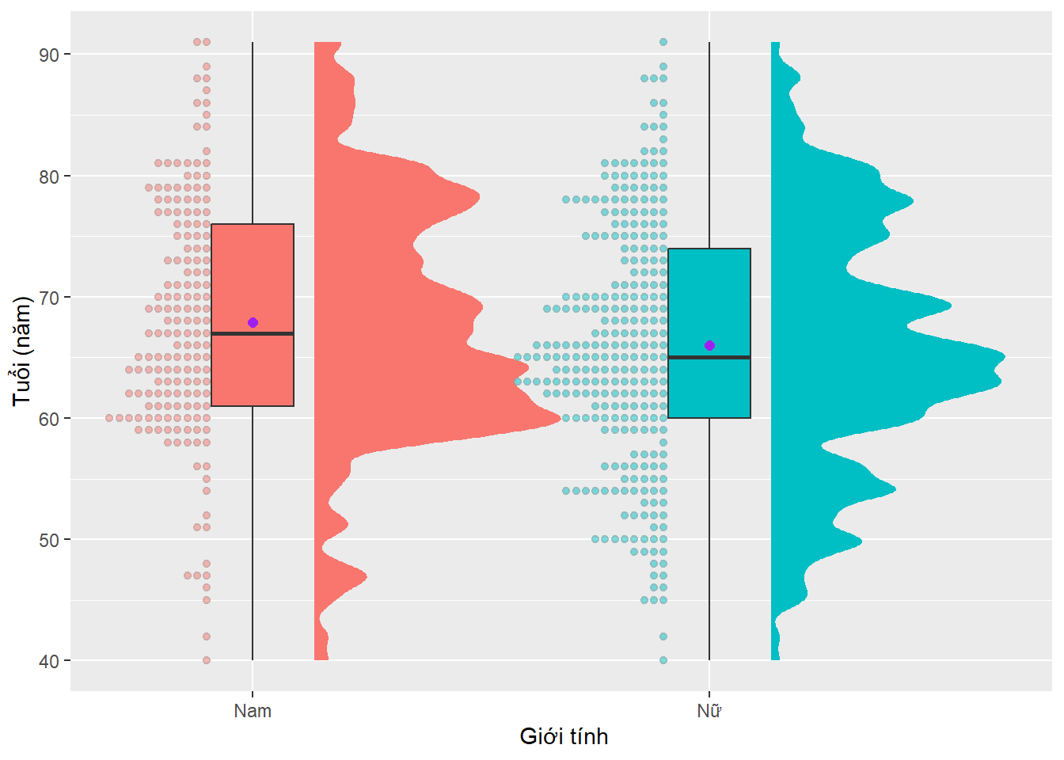

### Giới tính

Bảng . Đặc điểm giới tính

ff

|  | |
| --- | --- |
|  | Overall (N=456) |
| Giới tính |  |
| Nam giới | 171 (37.5%) |
| Nữ giới | 285 (62.5% |

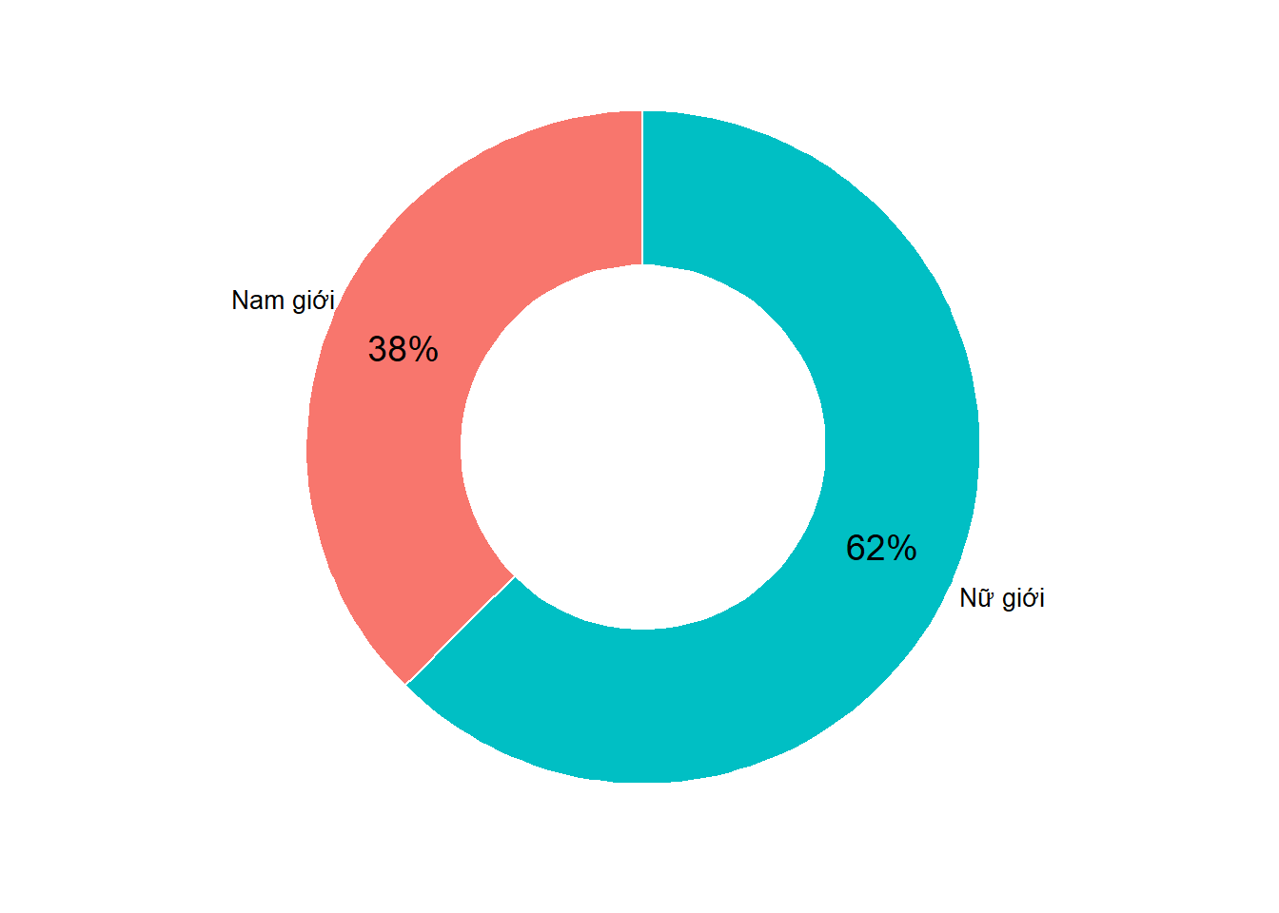

### Trình độ học vấn

Đặc điểm trình độ học vấn

Bảng .

|  | Overall (N=456) |
| --- | --- |
| Trình độ học vấn |  |
| Tiểu học | 56 (12.3%) |
| Trung học cơ sở | 46 (10.1%) |
| Trung học phổ thông | 126 (27.6%) |
| Đại học | 134 (29.4%) |
| Non-defined | 88 (19.3%) |
| Missing | 6 (1.3%) |
| Trình độ học vấn |  |
| Tiểu học | 56 (12.3%) |
| Trung học | 172 (37.7%) |
| Cao đẳng, đại học | 134 (29.4%) |
| Non-defined | 0 (0%) |
| Missing | 94 (20.6%) |

Đặc điểm trình độ học vấn

Mô tả các giá trị test thần kinh nhận thức

## Đánh giá hiệu quả ứng dụng

Đặc điểm hiệu quả ứng dụng

|  | Overall (N=456) |
| --- | --- |
|  |  |
| Trung bình | 56 (12.3%) |
| Thấp | 0 (0%) |
| Missing | 94 (20.6%) |

# BÀN LUẬN

## Đặc điểm mẫu của nghiên cứu

## Tuổi

### Giới tính

### Trình độ học vấn

## Mô tả các giá trị test thần kinh nhận thức



Biểu đồ 4.1 tuổi

Biểu đồ 4.2

## Đánh giá hiệu quả ứng dụng

## Những điểm mạnh và hạn chế của đề tài

### Điểm mạnh

### Điểm hạn chế



Biểu đồ . tuổi 4

## Tính mới và tính ứng dụng của đề tài

Bảng .đặc điểm chưa rõ

|  |  |  |
| --- | --- | --- |
|  |  |  |
|  |  |  |

Đặc điểm trình độ giáo dục

Đặc điểm nghề nghiệp

|  |  |  |
| --- | --- | --- |
|  |  |  |
|  |  |  |

### Tính mới

### tính ứng dụng của đề tài

KẾT LUẬN

Mục tiêu 1

Mục tiêu 2

TÀI LIỆU THAM KHẢO

PHỤC LỤC 1

PHỤ LỤC 2